Kod QR przez który możesz kupić
Ubezpieczenie NNW dziecka
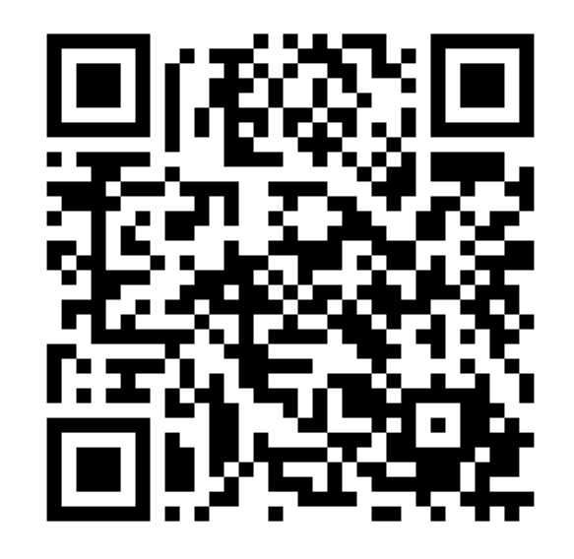

Kod QR przez który możesz kupić
Ubezpieczenie NNW dziecka

Kod QR przez który możesz kupić
Ubezpieczenie NNW dziecka

Kod QR przez który możesz kupić
Ubezpieczenie NNW dziecka
Kod QR przez który możesz kupić
Ubezpieczenie NNW dziecka

Kod QR przez który możesz kupić
Ubezpieczenie NNW dziecka

Kod QR przez który możesz kupić
Ubezpieczenie NNW dziecka

Kod QR przez który możesz kupić
Ubezpieczenie NNW dziecka

